**Отчет о проведении мероприятий, посвященных Дню народного единства в МКОУ «Ансалтинская СОШ»**

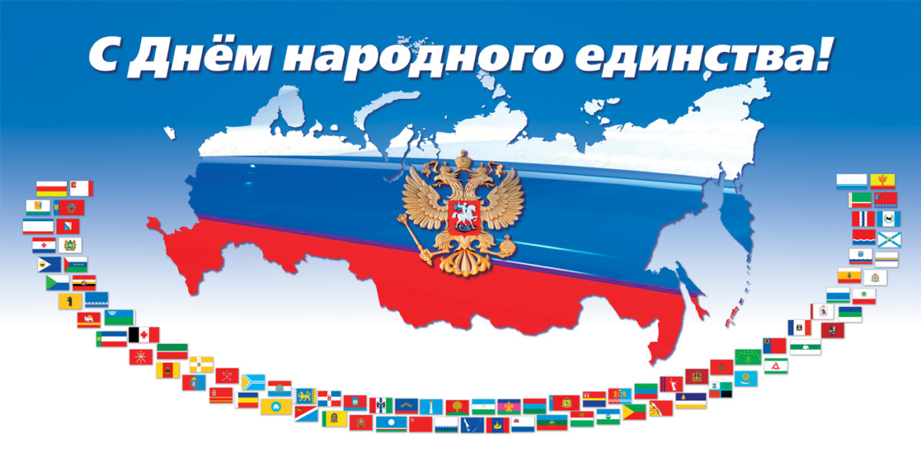

В целях популяризации идеи единения многонационального народа Российской Федерации через любовь к Родине, к своему народу, к своей истории, согласно плану работы школы с 25 по 2 ноября 2019 года были проведены классные часы на тему «В единении – сила!», посвященные Дню народного единства.

В мероприятиях приняли участие обучающиеся 1-11 классов.

Целью данных мероприятий являлось:

- познакомить обучающихся с историей праздника;

- подчеркнуть значимость событий 1612 года для дальнейшей истории нашей страны;

- воспитывать чувство патриотизма, любви к Родине.

Ребятам рассказали об истории возникновения праздника День народного единства, о подвигах народа, провели беседу на тему мужества и чести.

Проведенные мероприятия стали возможностью напомнить нам всем о наших общих корнях, в полной мере осознать, что единство народов во все времена было и остаётся главной национальной идеей России, залогом её достойного будущего, понять, что для того, чтобы добиться национального успеха, все мы должны быть вместе, независимо от возраста, рода занятий, национальности и политических пристрастий.

В результате проделанной работы все обучающиеся школы были охвачены мероприятиями, посвященными Дню народного единства.

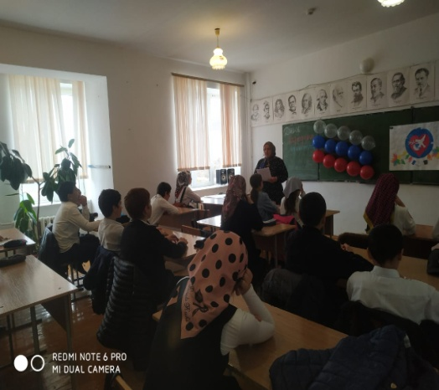 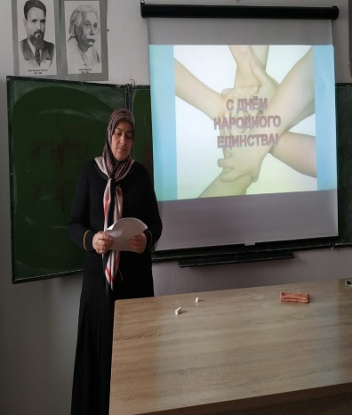 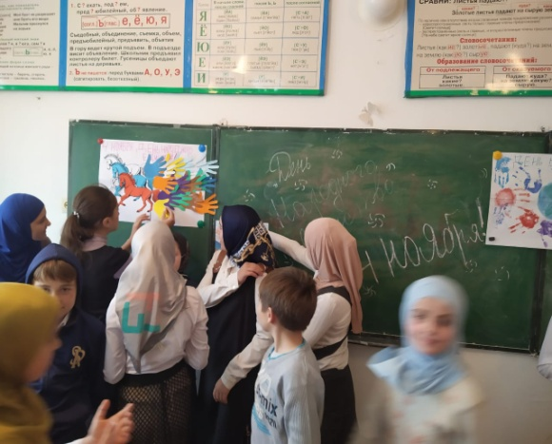

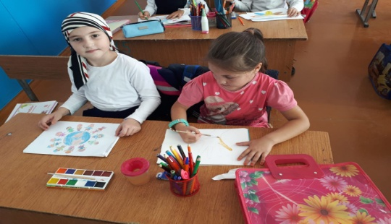 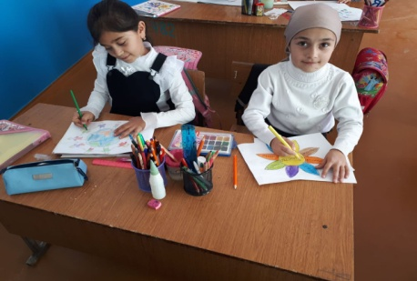 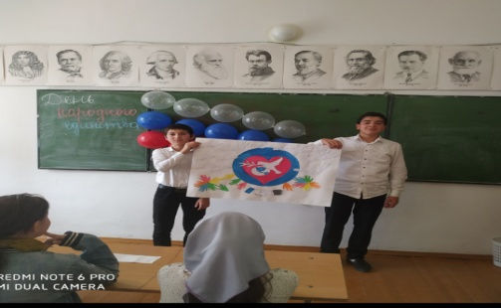

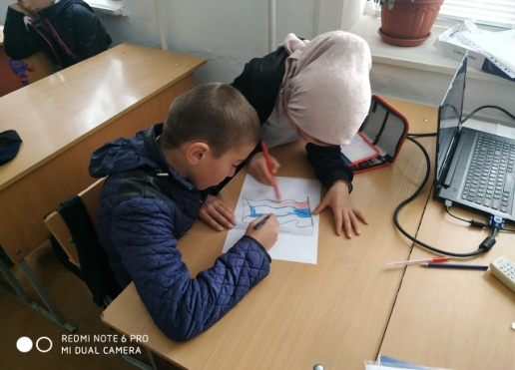 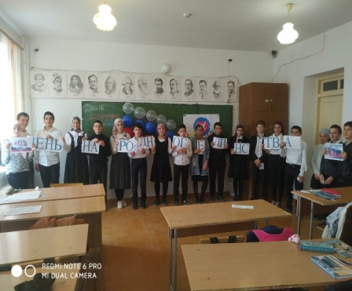 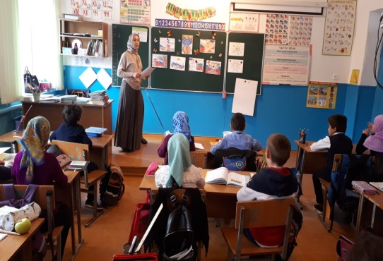

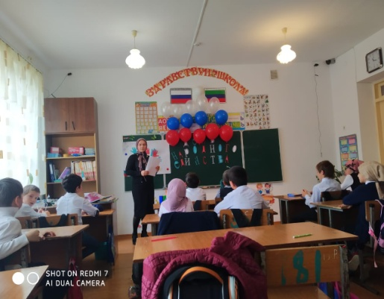 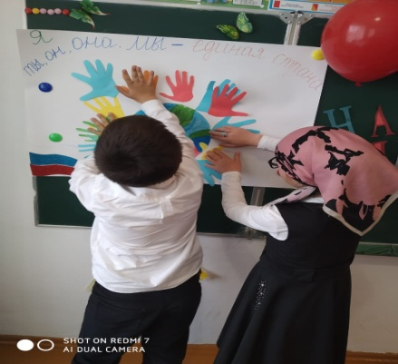 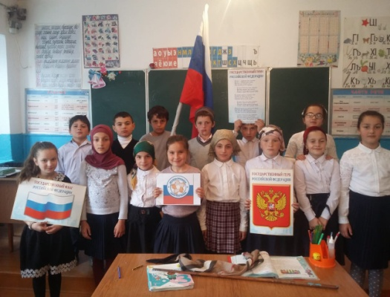

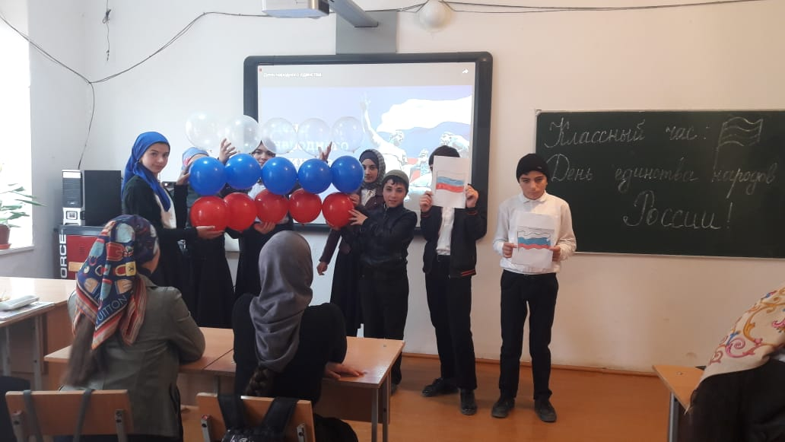 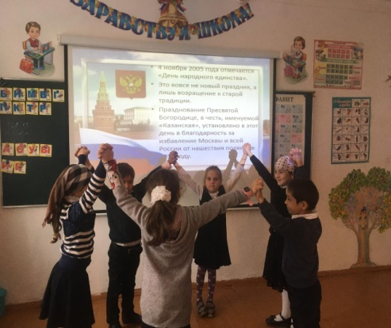 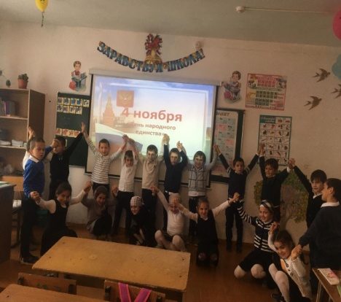

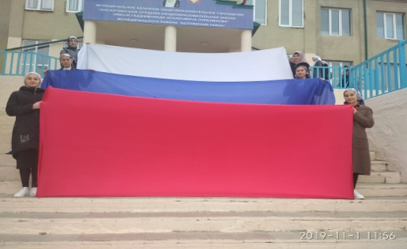 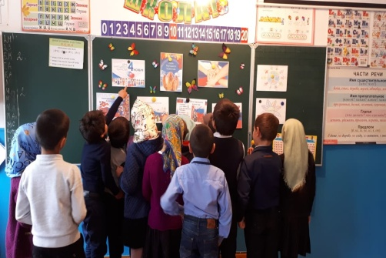 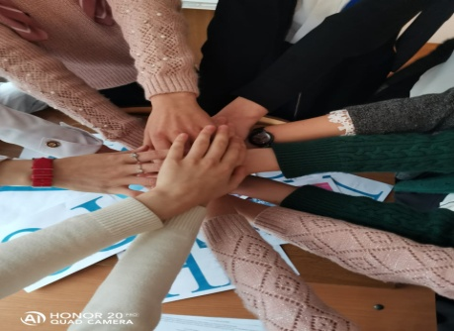

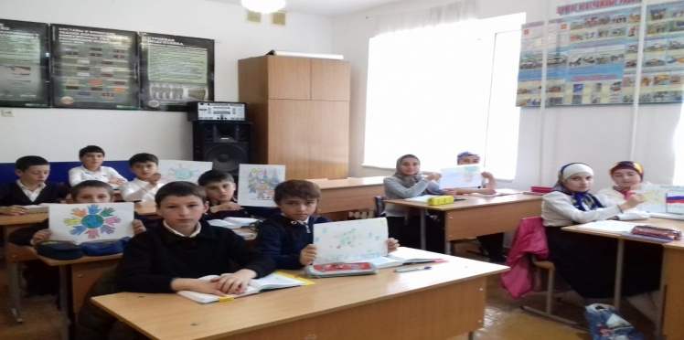

**Ссылки:** <https://instagram.com/ansalta_sosh_ru?igshid=12gkgtqtji1oz>

<https://ansalt.dagestanschool.ru/?section_id=104>

**Зам по ВР: / Узаирова Р.А.**